UTILIZAÇÃO DE ESTAÇÕES VIZINHAS PARA ESTIMATIVA DE TEMPERATURA E PRECIPITAÇÃO USANDO O INVERSO DO QUADRADO DA DISTÂNCIA

Luciana Alvim Santos ROMANI, Edgard Henrique dos SANTOS, Silvio Roberto Medeiros EVANGELISTA, Eduardo Delgado ASSAD, Hilton Silveira PINTO

Introdução

Os dados meteorológicos utilizados em diversas aplicações na Agrometeorologia são coletados através de estações mecânicas ou automáticas. Algumas falhas (como a quebra de um termômetro ou erro na leitura do dado nas estações) podem ocorrer durante o processo de coleta dos dados gerando intervalos sem dados ou com dados incorretos em seqüência que acabam por ser desconsiderados.
Esse problema foi identificado durante o desenvolvimento do sistema Agritempo (Agritempo, 2003). Este sistema de monitoramento agrometeorológico permite, por meio da Internet, que os usuários tenham acesso às informações meteorológicas e agrometeorológicas de diversos municípios e estados brasileiros. O Agritempo possui uma base de dados com aproximadamente 700 estações de várias instituições com dados de todos os estados brasileiros.
Um experimento foi realizado neste projeto, com o objetivo de minimizar o problema da falta de dados preenchendo as lacunas através da simulação de dados de temperatura. A precipitação, sabidamente, um fenômeno mais difícil de ser estimado, também foi analisado.
O objetivo deste trabalho é apresentar a simulação desses dados através de média ponderada e do inverso do quadrado da distância, utilizando informação de estações vizinhas.

Material e métodos

Inicialmente, foram identificadas as estações vizinhas e criada uma tabela no banco de dados para armazenar a estação, sua vizinha e a distância entre as duas. Foi definido que uma estação seria vizinha se estivesse num raio de até 100 km. Os valores de latitude e longitude armazenados na tabela de estações foram convertidos para km e utilizados para identificar as possíveis vizinhas. Foi implementado um programa para identificação das estações vizinhas e preenchimento da tabela correspondente no banco de dados.
Uma vez definida as estações vizinhas foi utilizado a média ponderada para cálculo da temperatura máxima, temperatura mínima estimadas e o inverso do quadrado da distância para o cálculo de precipitação estimada.
Assim, sendo L_{i} a distância da estação vizinha i à estação E, p_{i} (t_{f}) o valor estimado para temperatura ou precipitação da estação vizinha i na data t_{f} e n o número de estações vizinhas, a precipitação representada por p_{E}(t_{f}) da estação E na data t_{f} foi estimada pela fórmula:

$$p_{E}(t_{f})={\left[\sum_{\text{i=}1}^{n}{\left(\frac{p_{i}(t_{f})}{L_{i^{2}}}\right)}\right]}/{\left[\sum_{\text{i=}1}^{n}{\left(\frac{1}{L_{i^{2}}}\right)}\right]}$$
Para a temperatura máxima e mínima estimadas foi utilizado um fator de correção que se baseia no conceito de Atmosfera Padrão. Esse fator de correção considera uma variação de 0,65 graus Celsius na temperatura numa variação de altitude de 100 metros (USAID, 1962). Este fator de correção foi aplicado sobre a diferença da altitude da estação a ser estimada e da média ponderada da altitude das estações vizinhas.
A tecnologia utilizada para codificação dos programas segue a recomendação da plataforma J2EE – Java 2 Enterprise Edition. Assim, utilizou-se a linguagem de programação JavaTM, versão 1.4 (Java Sun, 2003), que permite o acesso a banco de dados com o uso da tecnologia JDBC (JavaTM Database Component) e o banco de dados Oracle 9i (Oracle, 2003). Os dados faltantes são recebidos no momento do acionamento do banco e marcados para posterior identificação.

Resultados e discussão

O programa para cálculo das estimativas de temperatura e precipitação foi executado para toda a base de dados do sistema Agritempo em torno de 700 estações.
Os dados estimados pelo programa referem-se a períodos com dados observados para que fosse possível confrontar dados reais com valores estimados.
O resultado obtido em relação a temperatura foi razoável. Entretanto, os valores de precipitação confirmaram a hipótese inicial de que não chegaríamos a resultados satisfatórios.
Em relação à temperatura, observou-se uma variação em torno de 0,5 grau Celsius, o que representa uma diferença pequena em relação ao dado real observado.
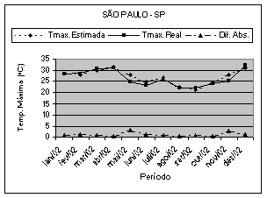

Figura 1. Variação pequena na temperatura máxima estimada em relação à temperatura máxima real.

De forma geral, o método utilizado no que se refere à temperatura mostrou-se bastante razoável. Apenas dois casos mostraram resultados pouco satisfatórios como descritos a seguir.

No caso de ocorrência de precipitação na estação a ser estimada em quantidade muito superior à registrada nas estações vizinhas, observou-se uma diferença de até 5 graus Celsius entre a temperatura estimada e a real. A ocorrência de precipitação, neste caso, provocou uma queda na temperatura, como demonstra o dado real, que não foi estimado corretamente pelo modelo.

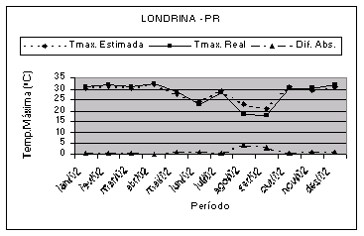
Figura 2. Temperatura máxima estimada em torno de 5 graus Celsius acima da temperatura máxima real no período com ocorrência de precipitação.

O modelo utilizado não mostrou-se eficiente para algumas localidades como Campos do Jordão no estado de São Paulo e Garanhuns em Pernambuco. Estas localidades possuem um clima bastante diferente das estações vizinhas. Neste caso, seria necessário definir um outro padrão para definição das estações vizinhas.

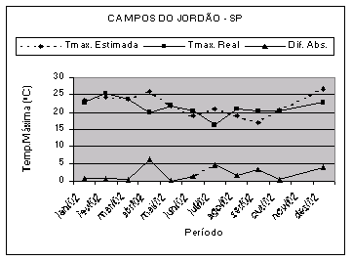
Figura 3. Grande variação entre a temperatura máxima estimada e a temperatura máxima real.

A estimativa de precipitação não é trivial dado que a ocorrência de uma chuva intensa em uma única estação do conjunto de vizinhas é o suficiente para mascarar o resultado. Já era esperado que o resultado não fosse muito preciso para precipitação como para temperatura, mas o método utilizado apresentou um resultado razoável para algumas localidades.

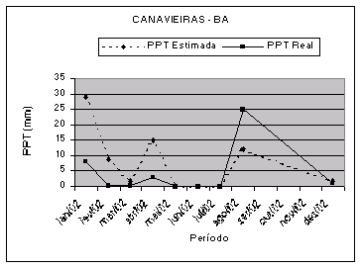
Figura 4. Estimativa de precipitação.

Este método mostrou-se razoável no que se refere a estimativa de temperatura pela sua facilidade e eficiência de execução, dado que o volume de dados no sistema Agritempo é bastante grande. Entretanto, outras formas podem ser utilizadas e precisam ser investigadas como por exemplo o uso de redes neurais e métodos estatísticos como krigagem. Ressalta-se porém, que há a necessidade de se confrontar a eficiência destes métodos com a viabilidade e performance de execução dos mesmos considerando o volume de dados (da ordem de GigaBytes).

Referências bibliográficas

AGRITEMPO. Agritempo site. URL: http://www.agritempo.org.br Consultado em abril 2003.
JAVATM SUN. The Source for Java Technology. In: http://java.sun.com/. Consultado em fevereiro de 2003.
ORACLE. Oracle 9i – Internet. Oracle Technology Network. In: http://technet.oracle.com/ Consultado em fevereiro de 2003.
USAID. Department of the Air Force, USA. Manual de meteorologia para aeronavegantes. [S. l.]: Ministério da Aeronáutica-Diretoria de Rotas Aéreas: USAID, [1962]. 185 p.

M.Sc. em Ciência da Computação pelo IC/Unicamp, pesquisadora da Embrapa Informática Agropecuária, CP: 6041 13083-886 Campinas, SP. E-Mail: luciana@cnptia.embrapa.br.
B.Sc. Ciência da Computação, Técnico Nível Superior II da Embrapa Informática Agropecuária.
Dr. em Engenharia Elétrica, Pesquisador da Embrapa Informática Agropecuária.
Dr. em Agroclimatologia e Sensoriamento Remoto, Pesquisador da Embrapa Informática Agropecuária.
Dr. em Agronomia, Professor da Unicamp.

